ACTIVIDAD 1: Observa con atención el vídeo y explica qué es EL TRATADO DE LIBRE COMERCIO (Mínimo media página del cuaderno)

El Tratado de Libre Comercio o TLC es un acuerdo comercial regional o bilateral, que consiste en facilitar el comercio a través del establecimiento de condiciones más favorables para el intercambio de bienes y servicios. Su principal característica es la eliminación o disminución en las tasas arancelarias.

Se denomina Tratado de Libre Comercio (TLC, por sus siglas) a cierto tipo de convenio comercial internacional, regido por las [normas](https://concepto.de/que-es-norma/) de la [Organización Mundial del Comercio](https://concepto.de/omc/) (OMC), según el cual dos o más [naciones](https://concepto.de/nacion-2/) rebajan significativamente los aranceles para las exportaciones e importaciones de los bienes y servicios provenientes de los demás países firmantes. Los TLC son firmados por los [gobiernos](https://concepto.de/gobierno/) para construir áreas de [libre comercio](https://concepto.de/libre-comercio/), despojadas de aranceles, barreras tributarias y otros mecanismos proteccionistas, permitiendo así el libre ejercicio comercial entre sus [territorios](https://concepto.de/territorio/). Sin embargo, no conducen necesariamente a ningún tipo de integración económica, social o política entre las naciones firmantes, sino que es un acuerdo estrictamente comercial.

Si bien este tipo de tratados son comunes en la actualidad, el primero de la [historia](https://concepto.de/historia/) fue el Tratado franco-británico de libre comercio (conocido como el Tratado de Cobden-Chevalier) firmado en 1891 entre Reino Unido y Francia. El mismo desató una oleada de acuerdos arancelarios bilaterales entre el resto de las naciones europeas de la época, allanando el camino para el [comercio](https://concepto.de/comercio/) multilateral de la [región](https://concepto.de/region/).

ACTIVIDAD 2: Realiza un mapa conceptual sobre EL TRATADO DE LIBRE COMERCIO

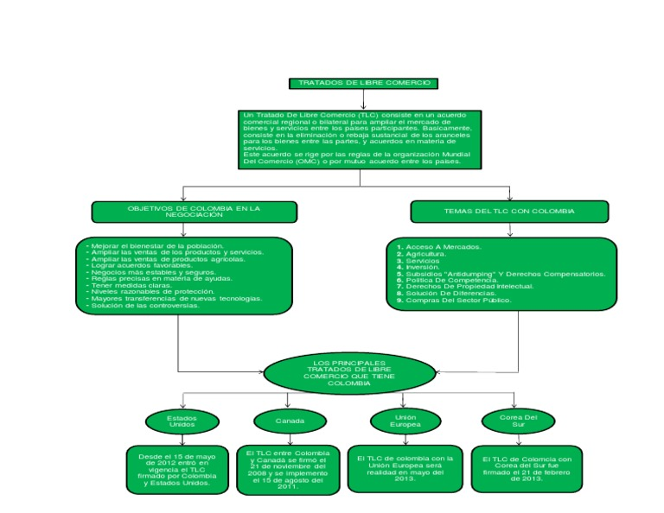

ACTIVIDAD 3: A partir del texto explique las ventajas y las desventajas del tratado de libre comercio.

Entre las ventajas de firmar un TLC se encuentran:

* Facilidades para exportación e importación entre los países firmantes, y mayores [ganancias](https://concepto.de/ganancia/) para los actores comerciales dedicados a ello.
* Su carácter vinculante, es decir, obligatorio, introduce al comercio condiciones fijas que brindan estabilidad, pues son predecibles y certeras.
* Fomenta la inversión extranjera, facilitando el ingreso de capitales.
* Permite que las naciones exporten a sus vecinos aquellos rubros en los que sean mejores, así los productos de mejor calidad llegan más lejos en el mercado global.

Por otro lado, las **desventajas** de este tipo de acuerdos son:

* **Favorece los mercados con mayor** [poder adquisitivo](https://concepto.de/poder-adquisitivo/), por lo que es posible reproducir entre los países firmantes ciertas condiciones de desigualdad económica.
* No todos los sectores económicos de un país se benefician por igual del tratado, y de hecho **los pequeños productores locales se ven incapacitados para competir** en condición de igualdad con los grandes productores extranjeros.
* Del mismo modo, **pueden contribuir al aumento del desempleo** y la inestabilidad económica en las naciones más débiles comercialmente.
* **Fomenta la deslocalización empresarial**, ya que las grandes corporaciones pueden reubicar sus fábricas en países con mayor disponibilidad de [mano de obra](https://concepto.de/mano-de-obra/) (es decir, mano de obra más barata), lo cual va en beneficio de la [empresa](https://concepto.de/empresa/) y no de las naciones involucradas.

ACTIVIDAD 4: Explique los tratados de libre comercio vigentes que existen en Colombia.

TLC en Colombia: nuevas negociaciones

El mundo se mueve a pasos agigantados, y ningún país puede darse el gusto de quedarse quieto. En el afan del país de abrir nuevos mercados, Colombia se encuentra en negociaciones con varias naciones para la constitución de distintos Tratados de Libre Comercio. Los objetivos de cualquier Tratado de estas características son siempre los mismos:

Incrementar los flujos comerciales

Incrementar los flujos de inversión

Impulsar la cooperación económica bilateral

Impulsar la remoción de las barreras no arancelarias

Impulsar el fomento de las relaciones diplomáticas.

Las negociaciones se están realizando con los siguientes países:

TLC con Israel

Las negociaciones con el Estado de Israel comenzaron en marzo de 2012, y es una negociación histórica ya que se trata de la primera negociación con un país del Medio Oriente. El TLC con Israel permitirá un acceso preferencial al mercado de ese país y, como consecuencia, un incremento en el comercio como resultado de la reducción en los costos de transacción y del mejoramiento en los procedimientos aduaneros.

Así mismo, el TLC con Israel promoverá la creación de nuevos negocios a través de la facilitación de nuevas inversiones.

TLC con Panamá

Las negociaciones con Panamá para la creación de un Tratado de Libre Comercio se iniciaron en marzo de 2010. Al ser un país limítrofe y con complementariedad de economías, este TLC es muy importante, ya que con esta negociación Colombia busca fortalecer sus lazos comerciales con uno de sus socios naturales.

El crecimiento económico de Panamá ha sido muy dinámico en los últimos años y ese país se encuentra consolidado como un centro de negocios e inversiones de la región. Esto último brinda oportunidades muy interesantes para la industria colombiana.

TLC con Reino Unido

En el marco del Brexit, el día 15 de Mayo de 2019 Colombia firmó con el Reino Unido un acuerdo de comercio que preservará el marco de relacionamiento que tiene actualmente en el acuerdo con la Unión Europea, garantizando que se mantengan las condiciones de integración y acceso preferencial que hoy se tiene con ese mercado, frente al proceso de su salida del bloque europeo.

Si bien aun falta el trámite correspondiente en el Congreso de la República y la Corte Constitucional para refrendar este Acuerdo, los dos países quieren mantener las preferencias mientras se dan los procesos internos respectivos, evitando una brecha en las condiciones pactadas luego de la fecha en que Reino Unido se retire del bloque Europeo, que se estima será en 31 de Enero de 2020.

La importancia de este acuerdo para Colombia es muy alta, ya que Reino Unido representa para Colombia el 8,6% del comercio con toda la Unión Europea. El acuerdo firmado asegura las mismas condiciones que las actuales para los sectores de comercio de mercancías y los servicios, la inversión, las compras públicas y la propiedad intelectual, que son los principales del tráfico internacional entre los dos países.

El año pasado Colombia exportó US$420,7 millones e importó US$526 millones del Reino Unido.

ACTIVIDAD 5: Explique los objetivos oficiales de un tratado de libre comercio.

Los objetivos principales de un TLC son:

* Eliminar barreras que afecten o mermen el comercio entre las zonas que firman el tratado.
* Promover las condiciones para una competencia justa.
* Incrementar las oportunidades de inversión.
* Proporcionar una protección adecuada a los derechos de propiedad intelectual.
* Establecer procesos efectivos para la estimulación de la producción nacional y la sana competencia.
* Fomentar la cooperación entre países miembros.
* Ofrecer una solución a controversias.